Test funkčnosti radixu Slovenskej republiky z roku 1939

Pri spracovaní prognóz človeka, inštitúcie alebo aj štátu sa v astrológii vychádza z postavenia nebeských telies v čase jeho narodenia alebo vzniku. Pre Slovenskú republiku to paradoxne nie je 1. január 1993, ale 14. marec 1939. To aj napriek tomu, že súčasná Slovenská republika nie je právnym nástupcom vojnového Slovenského štátu. Bez ohľadu na okolnosti vzniku a existencie Slovenského štátu je astrologicky overené, že pre Slovensko je dodnes funkčný horoskop pre miesto a čas jeho vzniku: Bratislava, 14. marca 1939 o 12:07 hod. Podobne pre Českú republiku dodnes platí horoskop vzniku ČSR z roku 1918, pre Nemecko horoskop vzniku Weimarskej republiky a pre Rusko je aj dnes aktuálny horoskop pre moment výstrelu z krížnika Auróra, ktorý symbolicky odštartoval pád cárskeho zriadenia.

Medzi najvýznamnejšie udalosti v histórii Slovenska od roku 1939 patria Víťazný február 1948, kedy udrela robotnícka päsť, Pražská jar 1968, Nežná revolúcia 1989, vznik súčasnej Slovenskej republiky v roku 1993 a prijatie eura v roku 2009. Z tranzitov (pohybov pomalých planét nad horoskopom Slovenska) môžeme predpokladať, že prelomový bude aj aktuálny rok 2018 (dodatok: vražda novinára), potom najbližšie rok 2023.

Spracoval: Milan Pilip

Rok 1939, Radix k 14. marcu 1939, 12:07, Bratislava (základný, rozšírený)
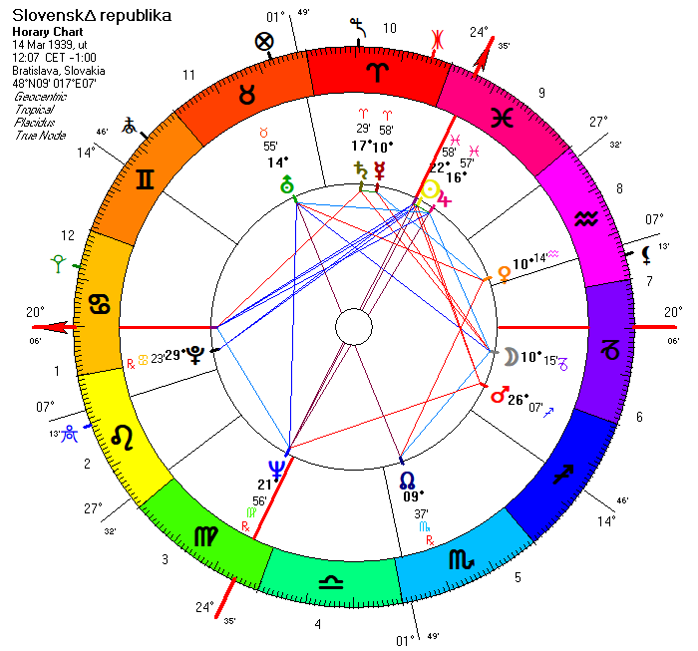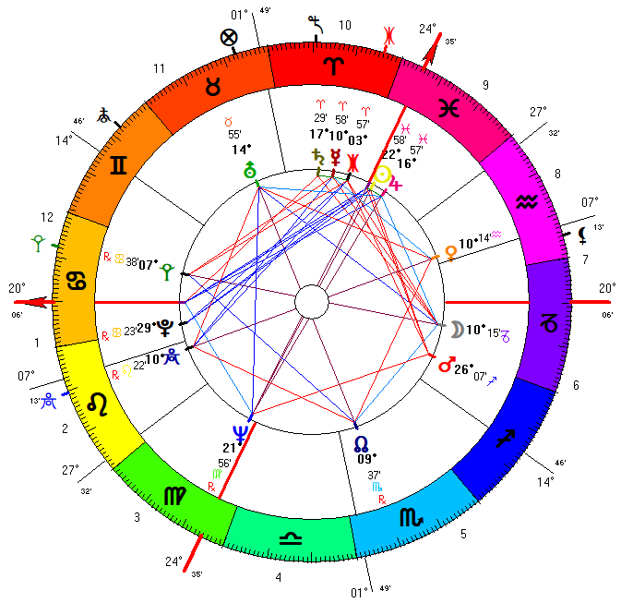

Rok 1944, Vojna, povstanie (solár a porovnanie soláru s radixom)
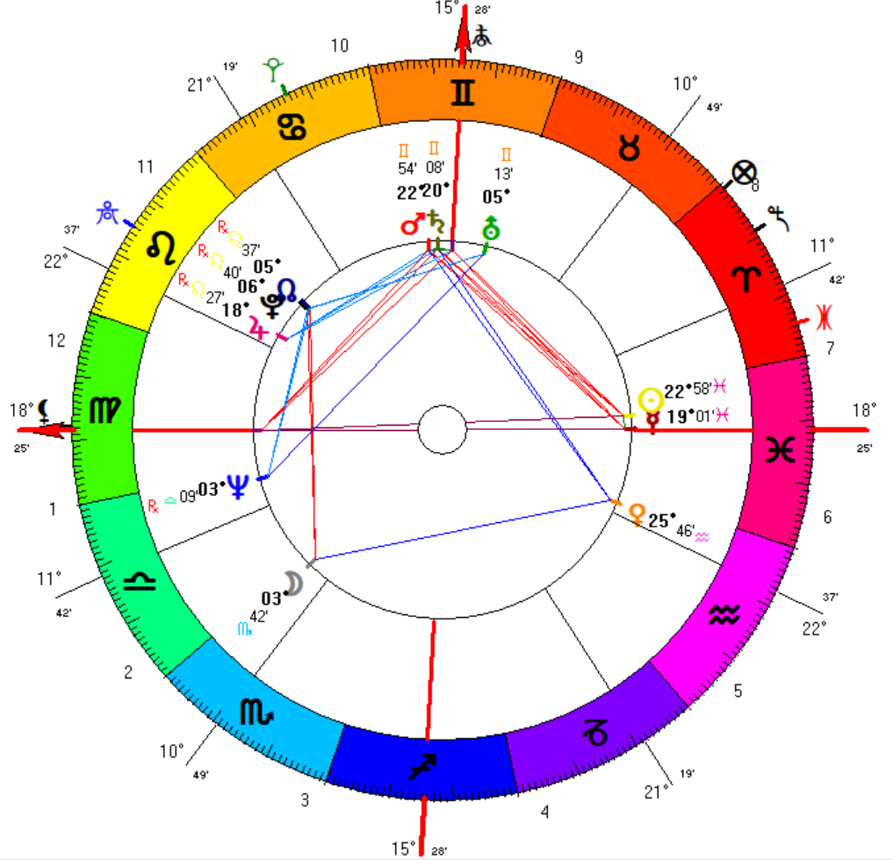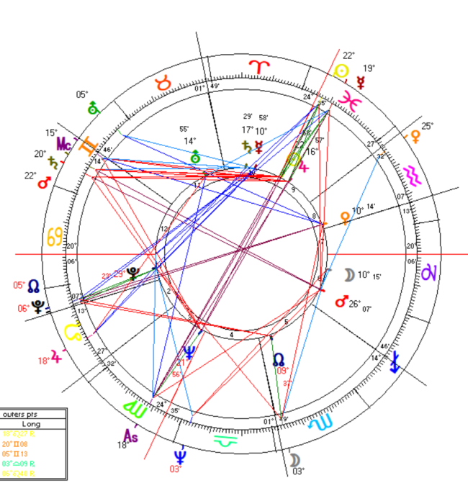
Solár: Škodcovia v 10. dome, Merkúr (v4, ľud) na osi.
Porovnanie s radixom: V radixe spadajú škodcovia do 12. domu. Neptún (elity) je kvadratizovaný MC soláru, Asc na ňom sedí.

Rok 1967, Pražská jar (solár a porovanie soláru s radixom, za platnosti ktorého sa začala Pražská jar). Aj napriek zániku Slovenského štátu, horoskop je funkčný naďalej.
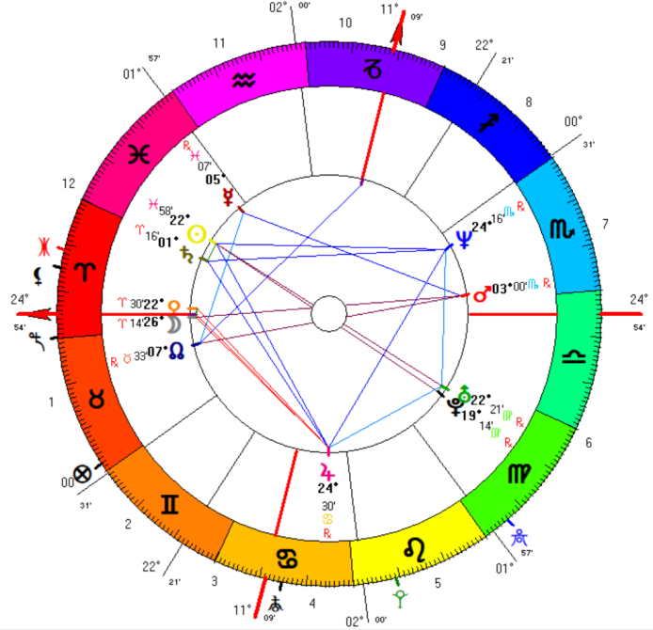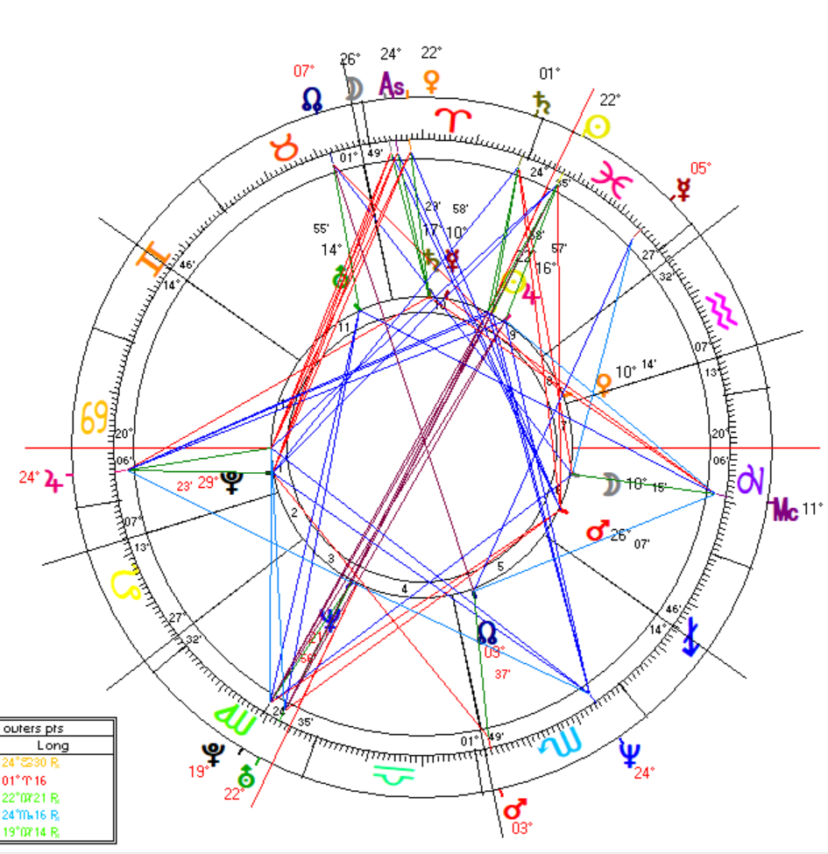
Solár: Mesiac (vládca horoskopu) a Venuša na osi.
Porovnanie: Jupiter na osi, MC soláru si sadol na Mesiac. Asc+Mesiac+Venuša soláru v 10. dome.

Rok 1968, Tanky, okupácia (solár, porovnanie)
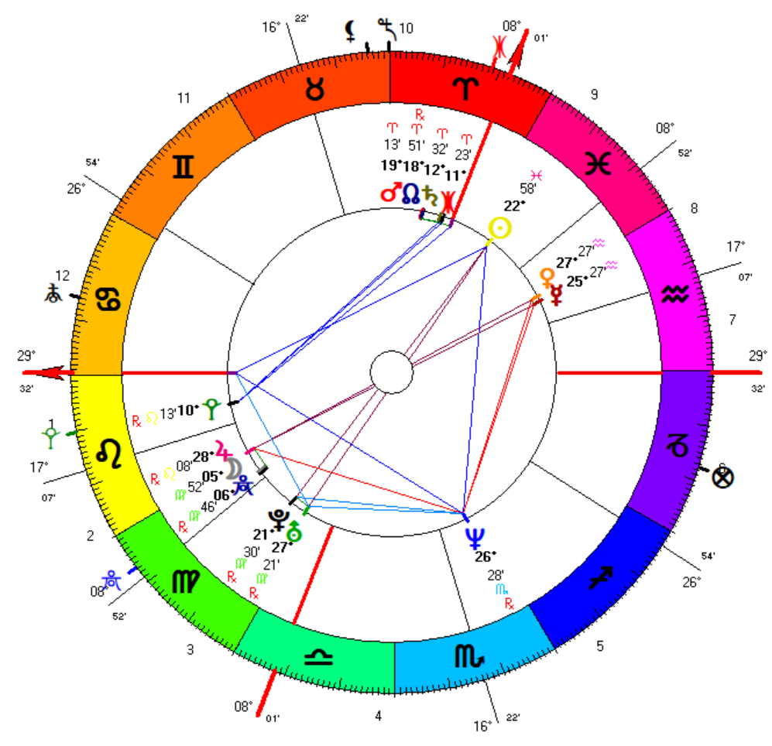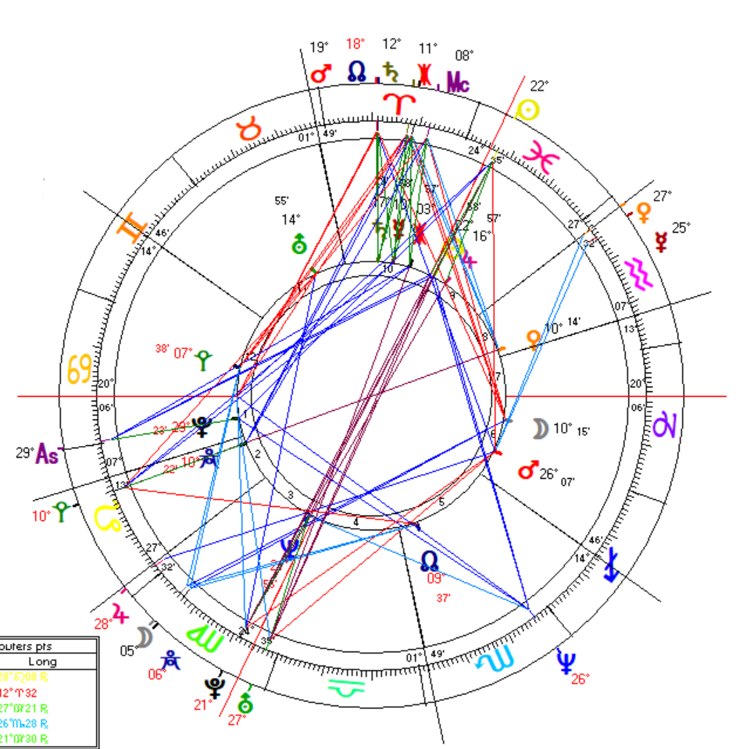
Solár: Škodcovia v 10. dome (ako pri povstaní). Pridáva sa Eris.
Porovnanie: Škodcovia v 10. dome radixu. Asc soláru sedí na Plute.

Rok 1968, Tanky, okupácia (tranzit) - Pluto a Urán na osi (IC).

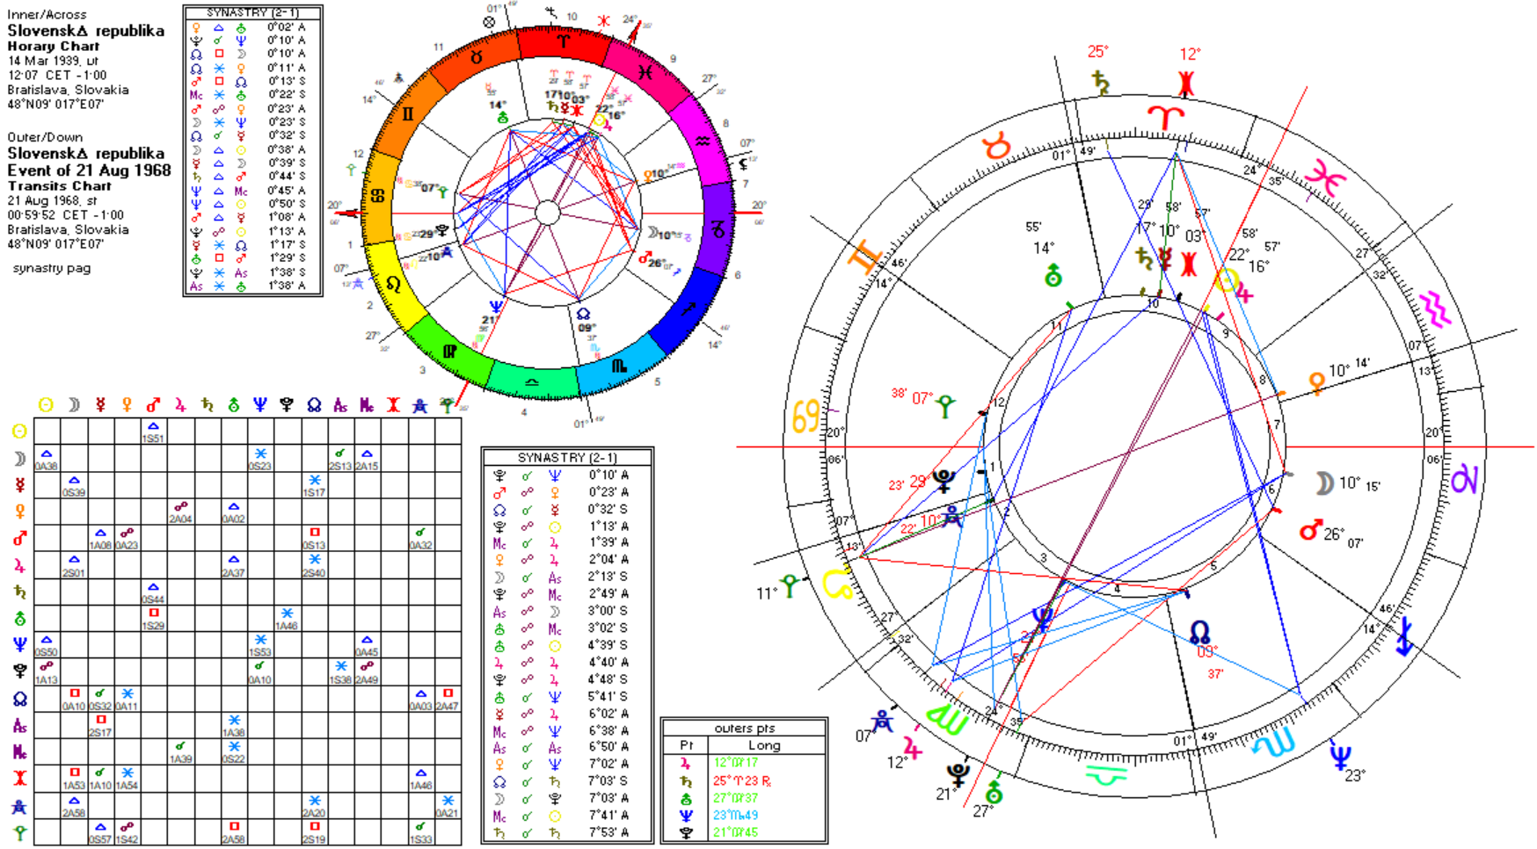

Rok 1989, Nežná revolúcia (solár, porovnanie)
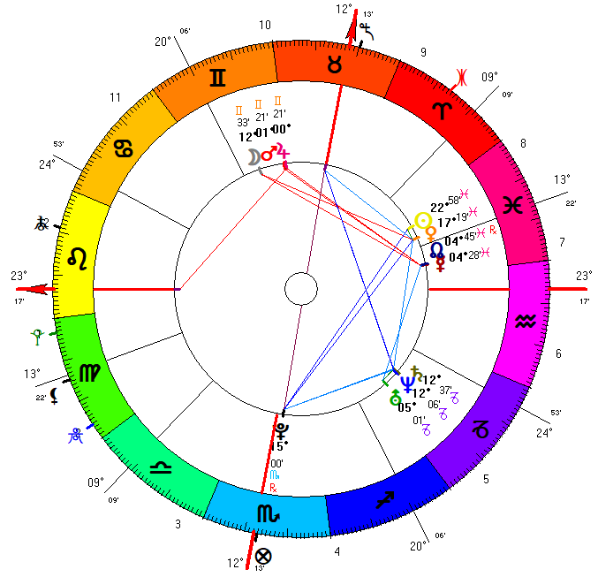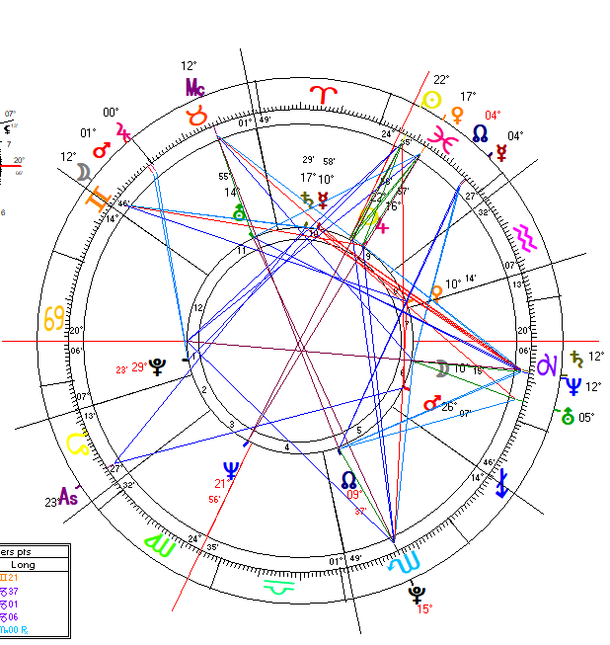
Solár: Pluto na osi, stélium v 10. dome.
Porovnanie: Stélium v 11. dome (spoločnosť), MC soláru sadol na Urán v 11. dome.

Rok 1992, vznik Slovenskej republiky (solár a porovnanie)
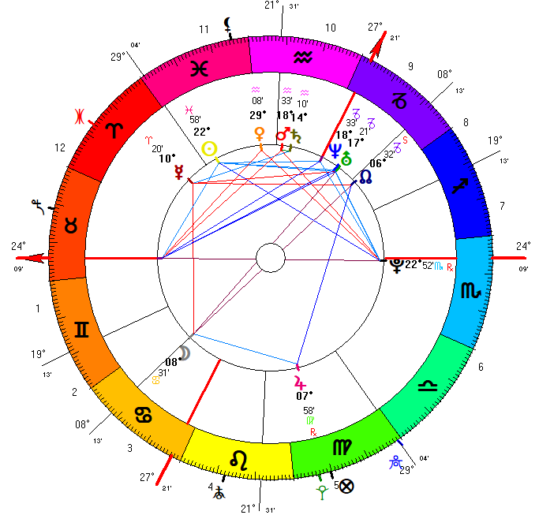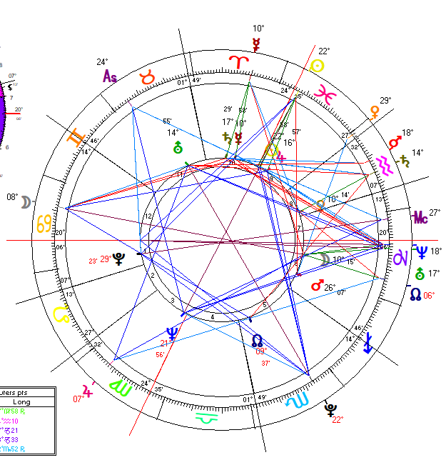
Solár: Pluto na osi.
Porovnanie: IC soláru sedí na Plute, Asc soláru trigon Neptún (vl. 10d), sextil Slnko a Jupiter.

Rok 1993, vznik Slovenskej republiky (tranzity) – Urán a Neptún na descendente. Pluto trigon Slnko a Jupiter.
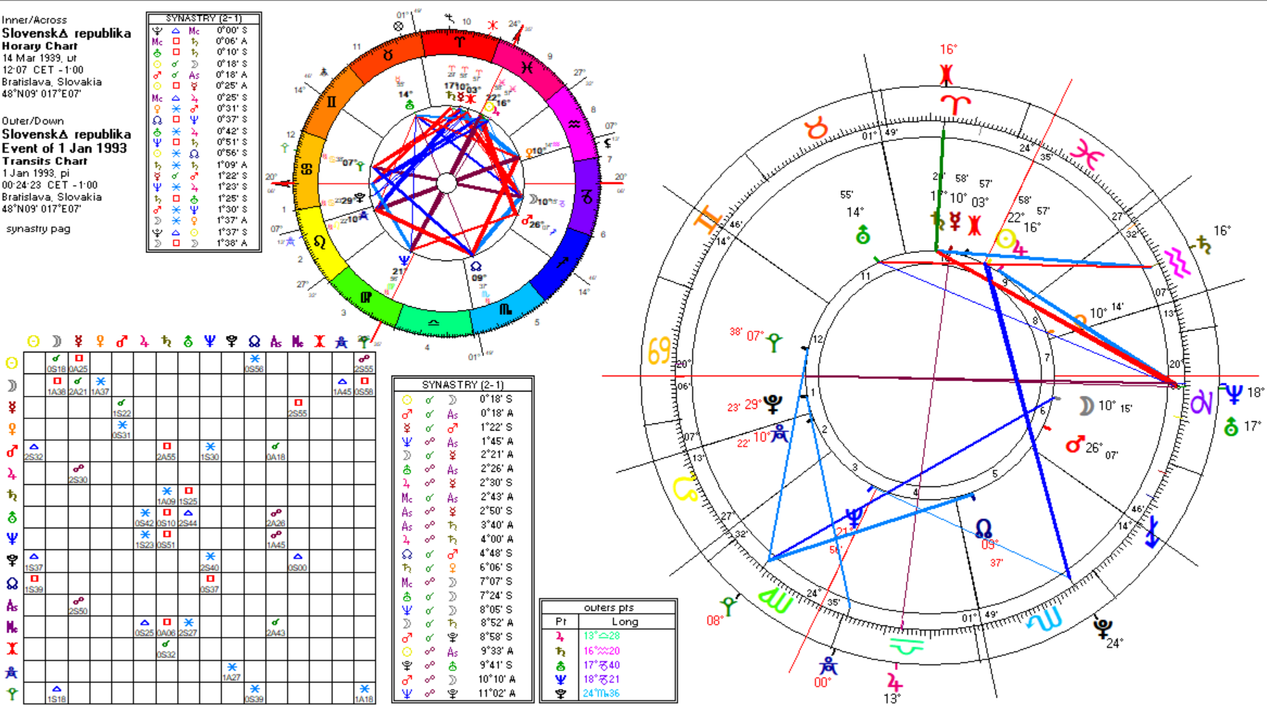

Rok 1994, Noc dlhých nožov, začiatok mečiarizmu (solár, porovnanie). Radix z 1939 funguje ďalej.
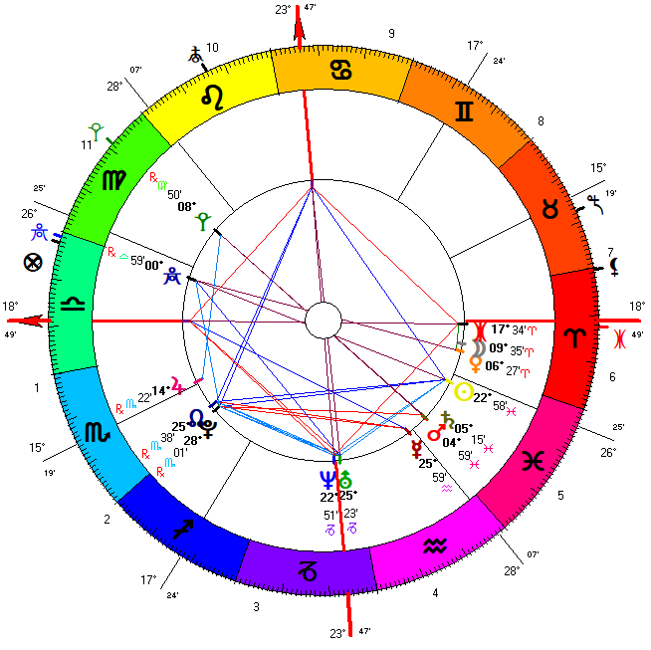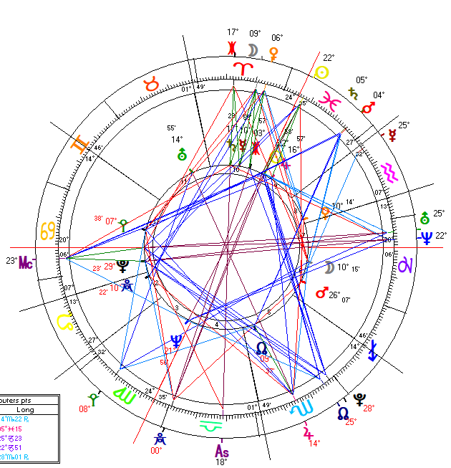
Solár: Urán, Neptún a Eris na osi.
Porovnanie: Dsc soláru na Saturne, MC soláru kvadrát Saturn (Saturn vl. 7d, štát sa dostal do medzinárodnej izolácie).

Rok 1998, Odchod Mečiara, nástup Dzurindu, obnovenie integračných procesov (solár, porovnanie)
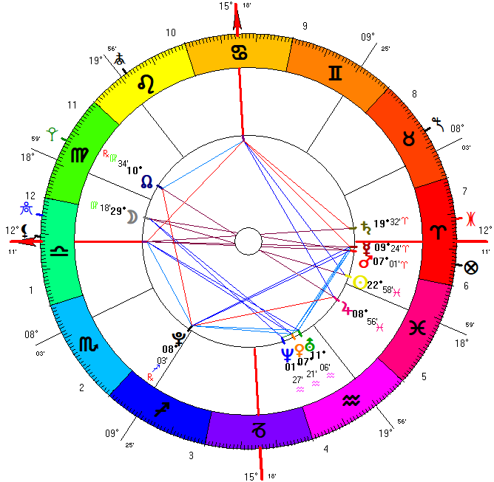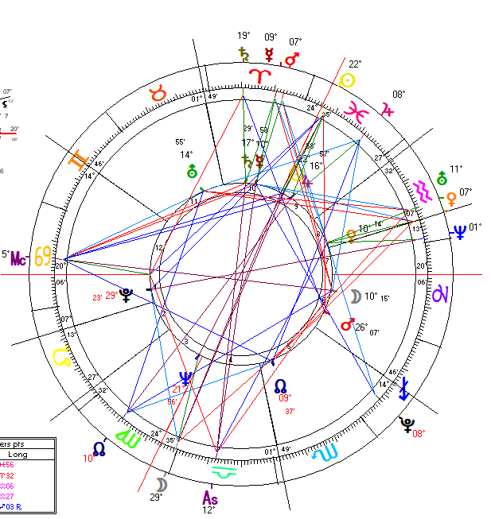
Solár: Na osi Merkúr (k zmene došlo voľbou), Saturn (vl 7d.)
Porovnanie: IC soláru na Mesiaci (vládca Asc), Dsc soláru na Merkúri a Saturne.

Rok 2002, ďalšie kľúčové voľby, ktoré potvrdili demokratické smerovanie (Mečiar ostal bokom), nástup 2. Dzurindovej vlády, najväčšie reformy (Solár a porovnanie)
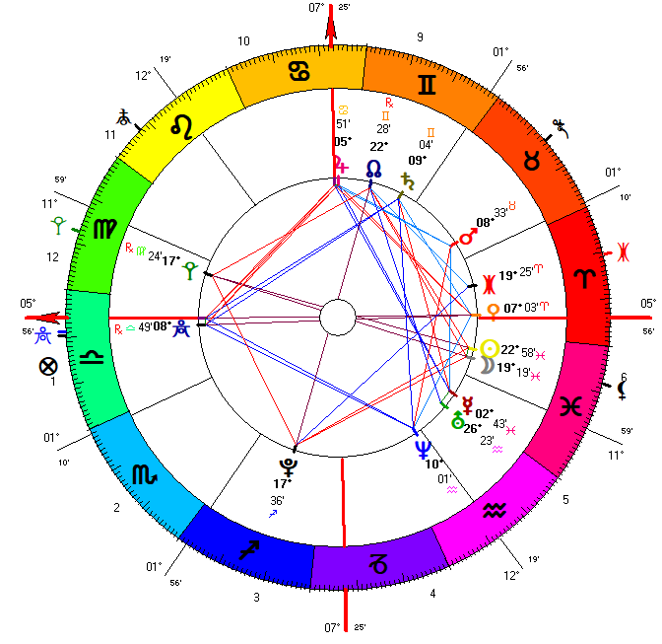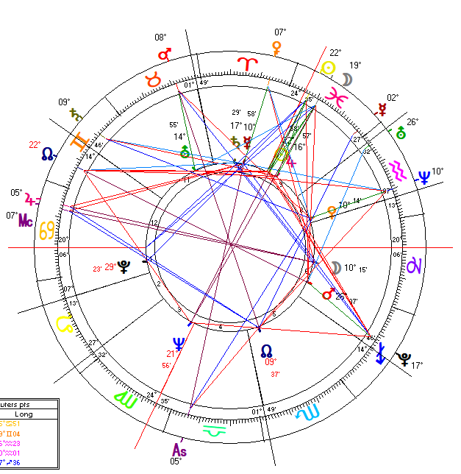
Solár: Dobrodeji (tradiční) na osách, vrátane Haumei.
Porovnanie: Solárne IC na Mesiaci (vládca asc), solárny Dsc na Merkúri (vl. 4d).

Rok 2004, Vstup do EÚ (solár)
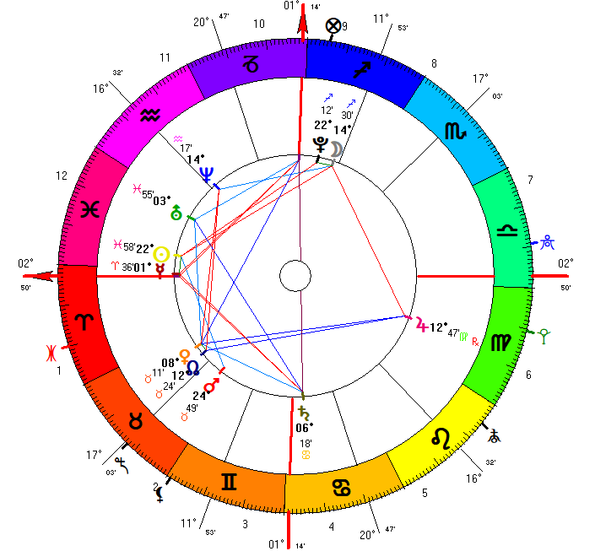
Saturn (vl 7d. – medzinár. vzťahy) na hrote, a Merkúr (podpora verejnosti, v referende cez 90%).

Rok 2008, prijatie eura (solár, porovnanie)
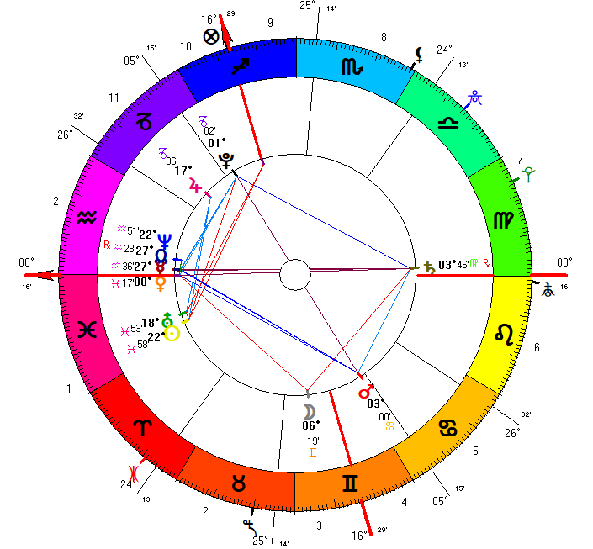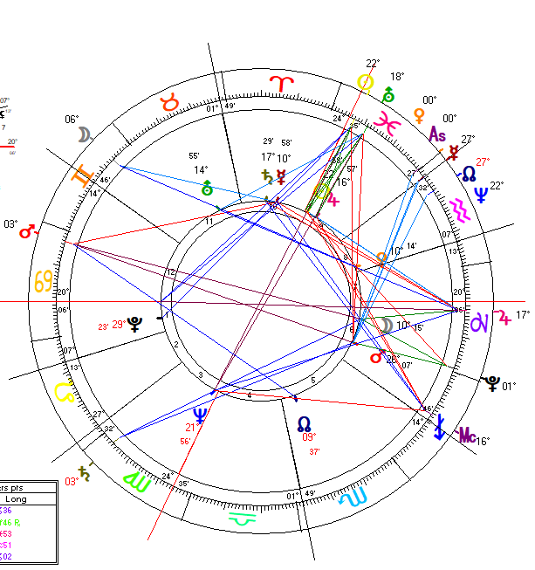
Solár: Znovu zvýraznený Saturn (vl. 7d). Nakopenie planét v 1. dome.
Porovnanie: Jupiter na hrote. Solárne MC trigon Saturn, Merkúr.

Rok 2009, prijatie eura (tranzit) – Urán sa motá okolo hrotu. Makemake na hrote.

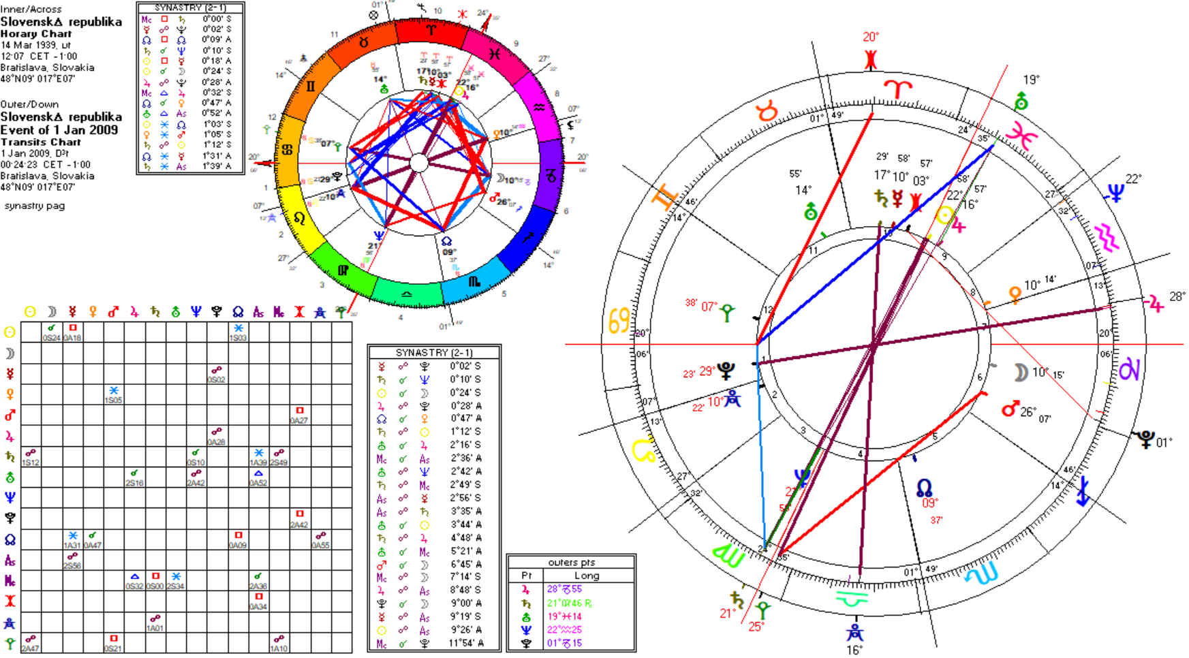

Rok 2014, nič významné sa nestalo, v radixe k 1.1.1993 idú dva transsaturny (Urán a Pluto) na osy, z čoho možno usúdiť, že radix k 1.1.1993 nefunguje.

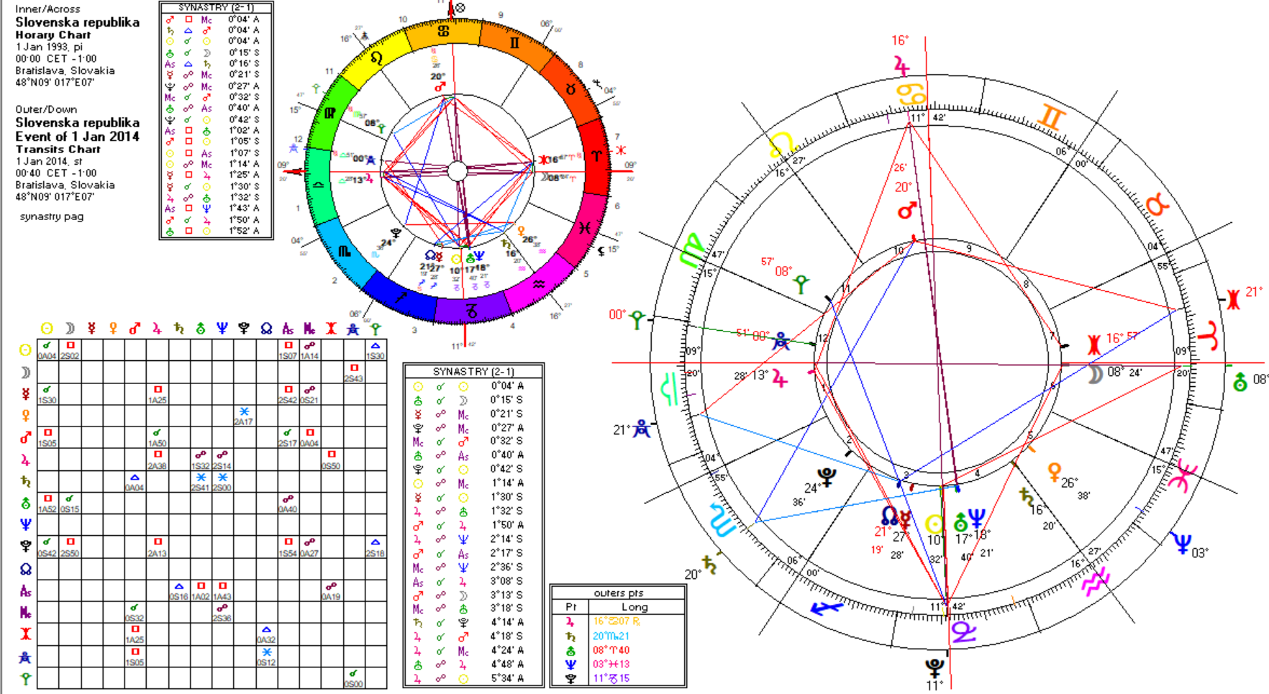

Rok 2018 (tranzit), Pluto na descendente. Dá sa očakávať nejaká výrazná zmena. Keď bolo Pluto na IC, prišla Pražská Jar a následná okupácia. Pluto bolo zvýraznené v solároch pri Nežnej revolúcii a pri vzniku SR.

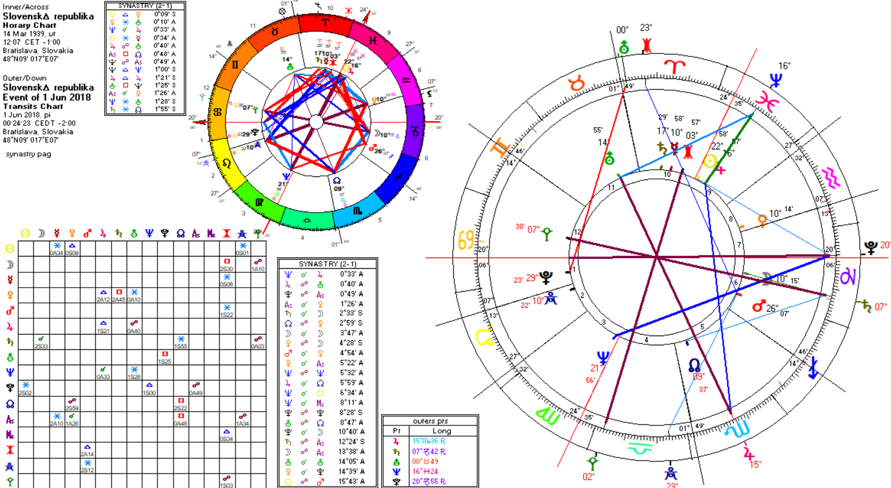

Rok 2018 (solár, porovnanie)
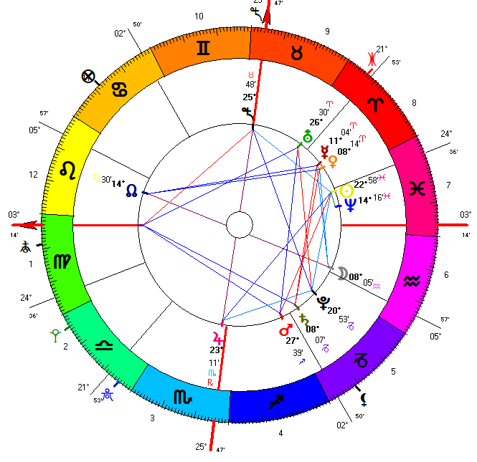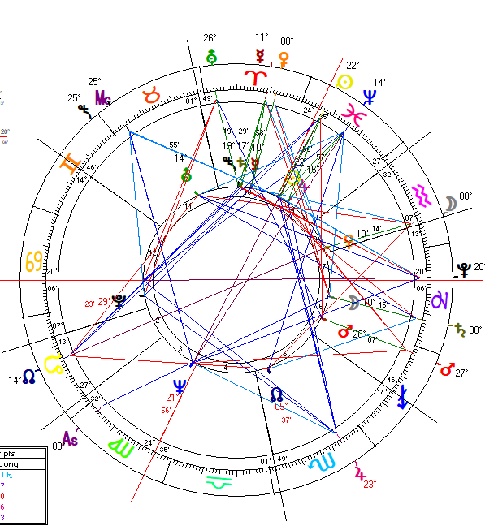
Solár: Jupiter zvýraznený na osi. Zvýraznená je aj Sedna (v radixe je v 10d).
Porovnanie: Okrem zmieneného Pluta na Dsc, solárne osi (v 2. a 11. dome radixu) pozitívne aspektujú radix.

Dodatok (15.10.2019) – Došlo k vražde novinára Kuciaka (február 2018), čo spustilo lavínu odhalení prepojenia mafie na štátny aparát a rozklad štátu zo strany mafinánskych živlov.

Makemake na Asc.
Urán a Pluto na IC.
Haumea na IC.
Urán a Neptún na Dsc.
Urán na MC, Makemake na IC.
Pluto na Dsc.
Neptún na MC.

